|  |  |
| --- | --- |
| Gerb-BMSTU_01 | **Министерство науки и высшего образования Российской Федерации**  **Федеральное государственное бюджетное образовательное учреждение**  **высшего образования**  **«Московский государственный технический университет**  **имени Н.Э. Баумана**  **(национальный исследовательский университет)»**  **(МГТУ им. Н.Э. Баумана)** |

ФАКУЛЬТЕТ «Информатика и системы управления»

КАФЕДРА «Программное обеспечение ЭВМ и информационные технологии»

**ОТЧЕТ**

**по лабораторной работе № 7**

**по курсу: «Моделирование»**

|  |  |
| --- | --- |
| **Тема Моделирование работы информационного центра с использованием GPSS**  **Студент Якуба Д. В.**  **Группа ИУ7-73Б**  **Оценка (баллы)**  **Преподаватель Рудаков И.В.** |  |

Москва, 2021

1. Задание

В информационный центр приходят клиенты через интервал времени $10±2$ минуты. Если все три имеющихся оператора заняты, клиенту отказывают в обслуживании. Операторы имеют разную производительность и могут обеспечивать обслуживание среднего запроса пользователя за $20±5$; $40±10$; $40±20$. Клиенты стремятся занять свободного оператора с максимальной производительностью. Полученные запросы сдаются в накопитель. Откуда выбираются на обработку. На первый компьютер запросы от 1 и 2-ого операторов, на второй – запросы от 3-его. Время обработки запросов первым и 2-м компьютером равны соответственно 15 и 30 мин. Промоделировать процесс обработки 300 запросов.

2. Теория

2.1 Концептуальная модель системы в терминах СМО

На рисунке 2.1 предоставлена концептуальная модель моделируемой системы в терминах СМО.



Рис. 2., концептуальная модель системы в терминах СМО

В процессе взаимодействия клиентов с информационным центром возможен:

1) Режим нормального обслуживания, т.е. клиент выбирает одного из свободных операторов, отдавая предпочтение тому у которого меньше номер.

2) Режим отказа в обслуживании клиента, когда все операторы заняты

2.2 Переменные и уравнения имитационной модели

Эндогенные переменные: время обработки задания i-ым оператором, время решения этого задания j-ым компьютером.

Экзогенные переменные: число обслуженных клиентов и число клиентов, получивших отказ.

Вероятность отказа в обслуживании клиента:

$$P_{отказа}=\frac{C_{отказанных}}{C_{отказанных}+C_{обслуженных}}$$

где $C_{отказанных}$– количество заявок, которым было отказано в обслуживании, $C_{обслуженных}$– количество заявок, которые были обслужены.

3. Выполнение

Моделирование проводилось с использованием событийного принципа.

Важно отметить, что в силу того, что система подразбита на два «домена», вычисляемая вероятность отказа прямо не зависит от скорости обработки запросов компьютеров, которая позволяют лишь увеличить или уменьшить время моделирования системы, так как конечным условием моделирования является обработка 300 запросов. В качестве количества обслуженных заявок бралась сумма обработанных операторами заявок.

На рисунках 3.1 – 3.2 предоставлены примеры работы реализованного приложения.

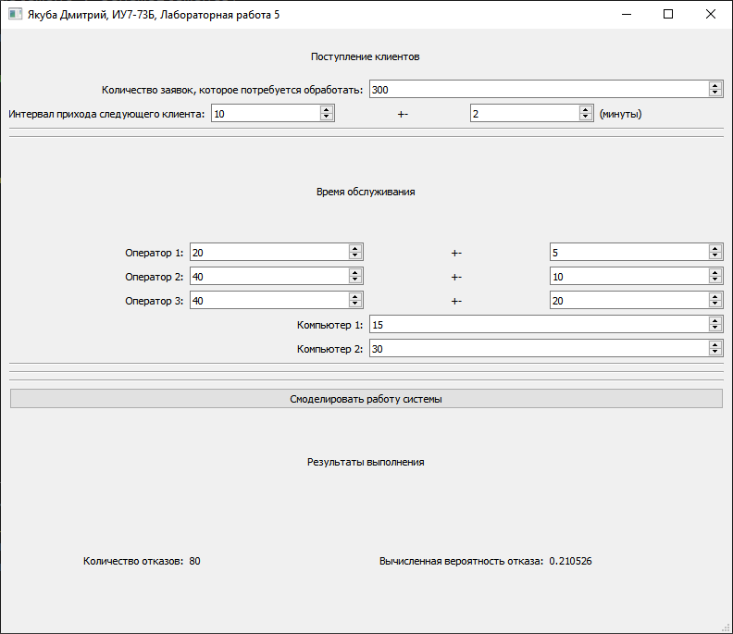

Рис. 3., пример работы реализованного приложения

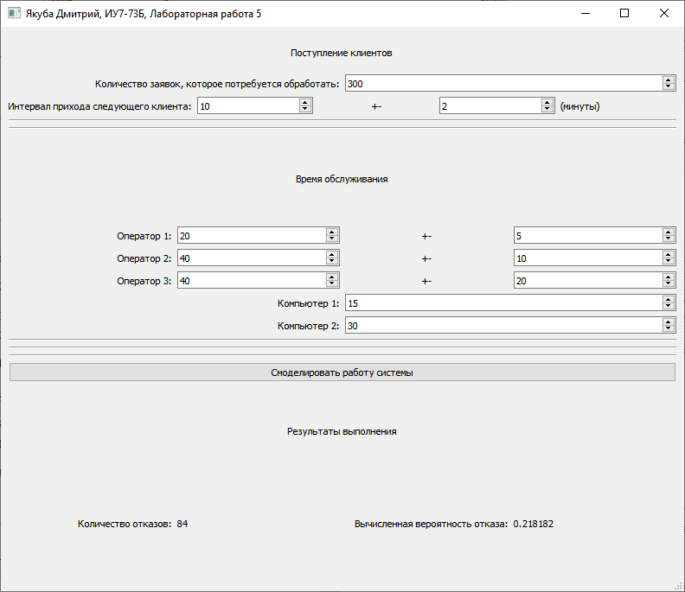

Рис. 3., пример работы реализованного приложения

На рисунке 3.3 предоставлено доказательство первого замечания. Как видно, вычисленная вероятность отказа остаётся примерно такой же, как и на предыдущих данных.

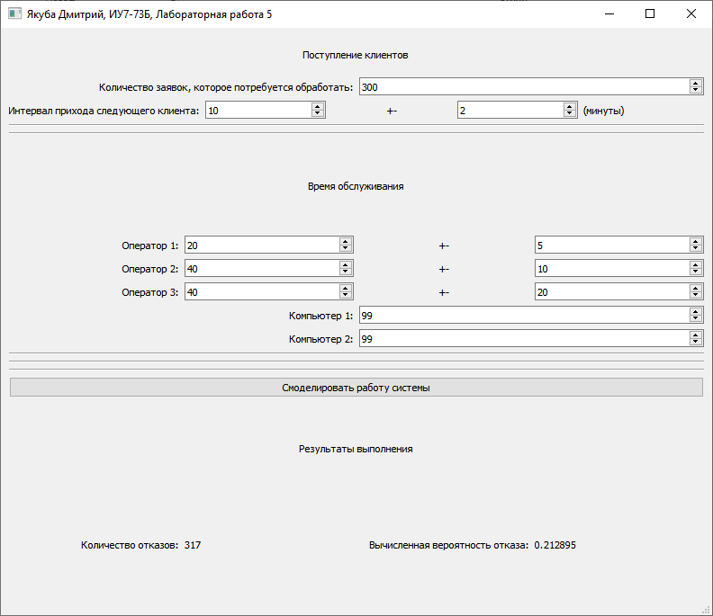

Рис. 3., значительное уменьшение скорости обработки запросов компьютерами

4. Листинг

|  |
| --- |
| SIMULATE  ; Блок GENERATE генерирует поток танзактов, поступающих в систему  ; Параметры: GENERATE A, B, C, D, E  ; A - среднее время между поступлениями транзактов в систему (по умолчанию 1)  ; B - модификатор времени. Может быть двух тупов: модификатор-интервал (число) и модификатор-функция  ; C - начальная задержка появления первого транзакта  ; D - общее число транзактов, которое должно быть сгенерировано этим блоком  ; У - приоритет транзакта (значение от 0 до 127) (по умолчанию 0)  GENERATE 10,2,,300, ; Генерация 300 заявок с интервалами времени [10 - 2; 10 + 2]  ; Оператор №1  ; GATE - блок изменения пути транзакта в зависимости от состояния моделируемого оборудования  ; Операнды и поле: GATE O A, B  ; O - поле, которое задает проверяемое состояние оборудования в виде мнемокода  ; A - имя проверяемой единицы оборудования  ; B - имя блока, к которому направляется транзакт, если проверяемое условие ложно  ;  ; NU - мнемокод, который означает состояние "свободно" объекта "Устройство"  ;  ; Переход ко второму оператору в случае, если первый занят  fOperator GATE NU FIRSTOPERATOR,sOperator  ; SEIZE - блок "занять устройство"  ; Операнд: SEIZE A  ; A - имя занимаемого устройства  ; Когда транзакт направляется из какого-нибудь блока в блок SEIZE, симулятор проверяет, свободно ли  ; соответствующее устройсство. Если оно занято, то транзакт не может войти в этот блок, Он остается  ; в предшествующем блоке до тех пор, пока заданное устройство не освободится. В случае, если устройство  ; свободно, транзакт передвигается в блок, занимает устройство и в тот же момент направляется к следующему  ; за SEIZE блоку  ;  ; Занятие первого оператора  SEIZE FIRSTOPERATOR  ; ADVANCE - блок задержки транзактов на определенные интервалы модельного времени  ; Операнды: ADVANCE A, B  ; A - время задержки транзакта в блоке  ; B - модификатор-функция или модификатор-интервал  ;  ; Задание задержки заявки на 20 +- 5 минут  ADVANCE 20,5  ; RELEASE - блок освобождения устройства  ; Операнд: RELEASE A  ; A - имя устройства  ; При входе транзакта в блок RELEASE происходит освобождение устройства  ; !!! Освободить устройство может только тот транзакт, который его занимает  ;  ; Освобождение занятого первого оператора  RELEASE FIRSTOPERATOR  ; TRANSFER - блок перехода  ; Операнды: TRANSFER A, B, C, D  ; A - тип перехода  ; B - направление перехода  ; C - направление перехода, используемое в случае, когда A - десятичная дробь, означающая вероятность перехода в C  ; D - направление условного перехода в случае, когда А - мнемокод  ; Если блок, к которому направляется транзакт, в текущий момент системного времени  ; не может его принять, то транзакт остается в данном блоке и повторяет попытку перехода  ; при каждом пересчете системного времени симулятором  ;  ; Переход к блоку с меткой fComputer  TRANSFER ,fComputer ; Передать заявку в блок proc1  ; Оператор №2  ; Переход ко третьему оператору в случае, если второй занят  sOperator GATE NU SECONDOPERATOR,tOperator  ; Занятие второго оператора  SEIZE SECONDOPERATOR  ; Задание задержки заявки на 40 +- 10 минут  ADVANCE 40,10  ; Освобождение занятого второго оператора  RELEASE SECONDOPERATOR  ; Переход к блоку с меткой fComputer  TRANSFER ,fComputer  ; Оператор №3  ; Потеря заявки в случае, если третий оператор так же занят  tOperator GATE NU THIRDOPERATOR,reqSkipped  ; Занятие третьего оператора  SEIZE THIRDOPERATOR  ; Задание задержки заявки на 40 +- 20 минут  ADVANCE 40,20  ; Освобождение занятого третьего оператора  RELEASE THIRDOPERATOR  ; Переход к блоку с меткой sComputer  TRANSFER ,sComputer  ; Компьютер №1  ; QUEUE - блок постановки в очередь  ; Операнды: QUEUE A, B  ; A - имя очереди  ; B - значение увеличения длины очереди (по умолчанию 1)  ; В начальный момент времени, когда очередь пуста, ее длина равна нулю  ;  ; !!! Данный блок не влияет на реальное образование очередей транзактов, а служит только для сбора статистики  ;  ; Постановка заявки в очередь на обработку первым компьютером  fComputer QUEUE FCOMPQUEUE  ; Занятие первого компьютера  SEIZE FIRSTCOMPUTER  ; DEPART - блок извлечения из очереди  ; Операнды: DEPART A, B  ; A - имя очереди  ; B - значение уменьшения длины очереди (по умолчанию 1)  ;  ; !!! Данный блок не влияет на реальное образование очередей транзактов, а служит только для сбора статистики  ;  ; Изъятие заявки из очереди для обработки первым компьютером  DEPART FCOMPQUEUE  ; Задание задержки заявки на 15 минут  ADVANCE 15  ; Освобождение занятого первого компьютера  RELEASE FIRSTCOMPUTER  ; Переход к блоку с меткой reqSuccess  TRANSFER ,reqSuccess  ; Компьютер №2    ; Постановка заявки в очередь на обработку вторым компьютером  sComputer QUEUE SCOMPQUEUE  ; Занятие второго компьютера  SEIZE SECONDCOMPUTER  ; Изъятие заявки из очереди для обработки вторым компьютером  DEPART SCOMPQUEUE  ; Задание задержки заявки на 30 минут  ADVANCE 30  ; Освобождение занятого второго компьютера  RELEASE SECONDCOMPUTER  ; Переход к блоку с меткой reqSuccess  TRANSFER ,reqSuccess  ; Переход к блоку с меткой finalStatistics  reqSkipped TRANSFER ,finalStatistics  ; Переход к блоку с меткой finalStatistics  reqSuccess TRANSFER ,finalStatistics  ; SAVEVALUE - блок работы с ячейками  ; Операнды: SAVEVALUE A, B  ; A - номер или имя ячейки, храняющей значение и вид вид изменения этого значения (+ или -)  ; B - записываемое в ячейку значение  ;  ; Запись количества обработанных заявок  finalStatistics SAVEVALUE SUCCESPROCESSED,N$reqSuccess  ; Запись количества заявок, которым было отказано в осблуживании  SAVEVALUE SKIPPEDREQUESTS,N$reqSkipped  ; Запись вероятности отказа  SAVEVALUE PROBABILITYOFSKIP,((N$reqSkipped)/(N$finalStatistics))  ; TERMINATE - блок уничтожения транзактов. Транзакты, попадающие в этот блок, уничтожются и больше не участвуют в процессе моделирования  ; Параметр: TERMINATE A  ; A - операнд, значение которого вычитается из содержимого блока транзактов  TERMINATE 1  ; START - управляющий блок, устанавливает первоначальную величину счетчика  ; Параметры: START A  ; A - первоначальная величина счетчика  ;  ; Через программу модели пропускается 300 транзактов  START 300 |